电子系统设计基础
杜斯博 信息2301 2234112313

直流稳压源PCB板设计

实验目的
- 熟悉直流稳压电源的原理；
- 设计并制作一个直流稳压电源，主要技术指标参数为：
（1）输出稳定的 正5V直流电压；
（2）最大输出电流为 0.5A；
（3）滤波电容的电压裕量≥50%。
3、使用Altium Designer或立创EDA，根据设计绘制直流稳压电源的原理图，并绘制PCB板图。

设计要求
1、PCB版面约束在50*75mm的大小内。
2、元器件均采用直插元器件，并考虑耐压、容值进行选型，器件规格可在“立创商城”中搜索逐一查询。
3、LM7805采用TO-220封装，需考虑散热片预留位置（散热片型号亦可在立创商城中找到），布置于板子边缘。
4、电路的输入输出端子采用“螺钉式接线端子”，且布置在板子边缘。
5、要求元件布局、丝印和走线合理，充分考虑元件间电磁兼容；且走线宽度应不少于30mil。

设计方案
仿真实验原理图：
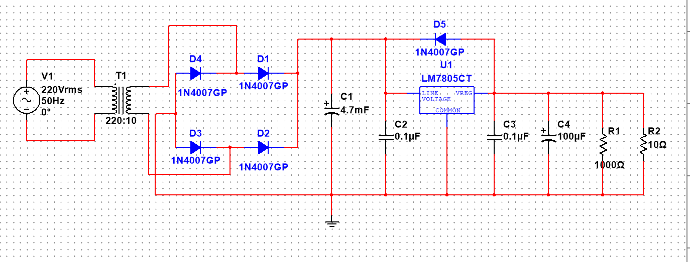
设计原理图：
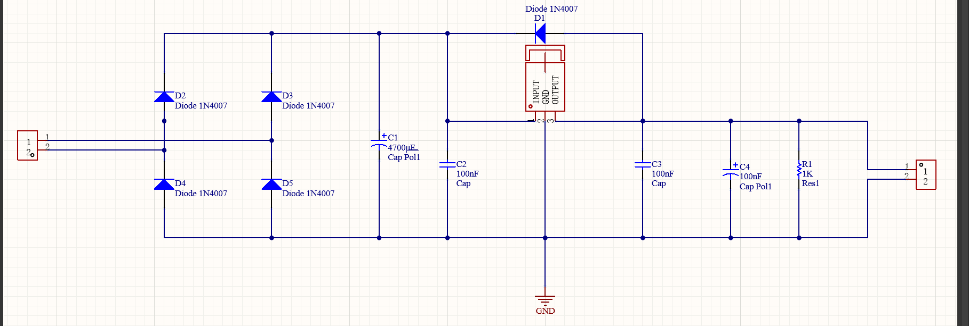
在设计PCB板时，忽略初级电压源和变压器，输入降压后的信号进行整流和后续操作。

实验结果
- 选用DB125型螺钉式接线端子作为输入和输出端子，其原理图和PCB封装：
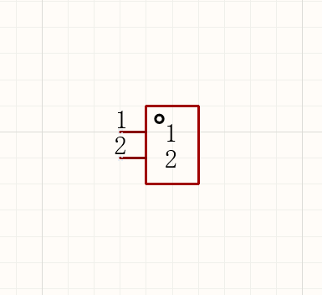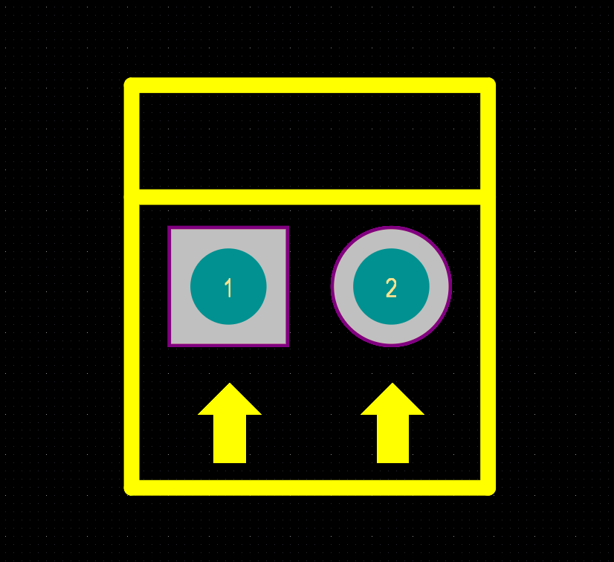
- 三端稳压器LM7805CT选择“TO-220”型封装：
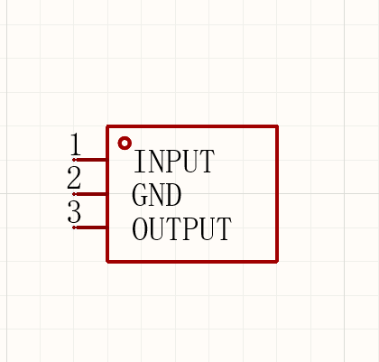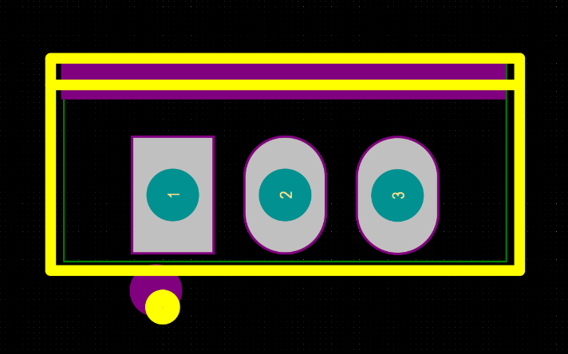
- 散热器选择：
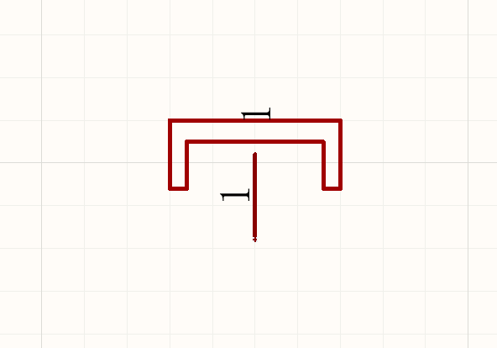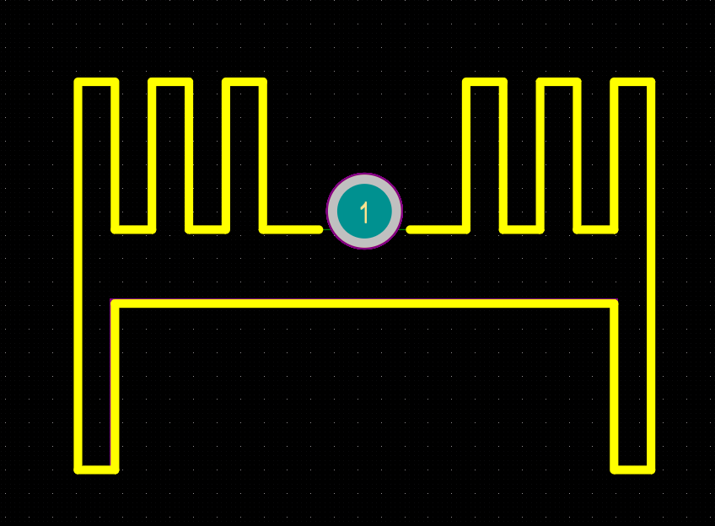
- （1）PCB制板中选择双层设计，正面放置元件，背面走线。
（2）布线宽度为50mil.
（3）铺铜时选择连接GND，过孔设置如图，使用选定区域打孔：
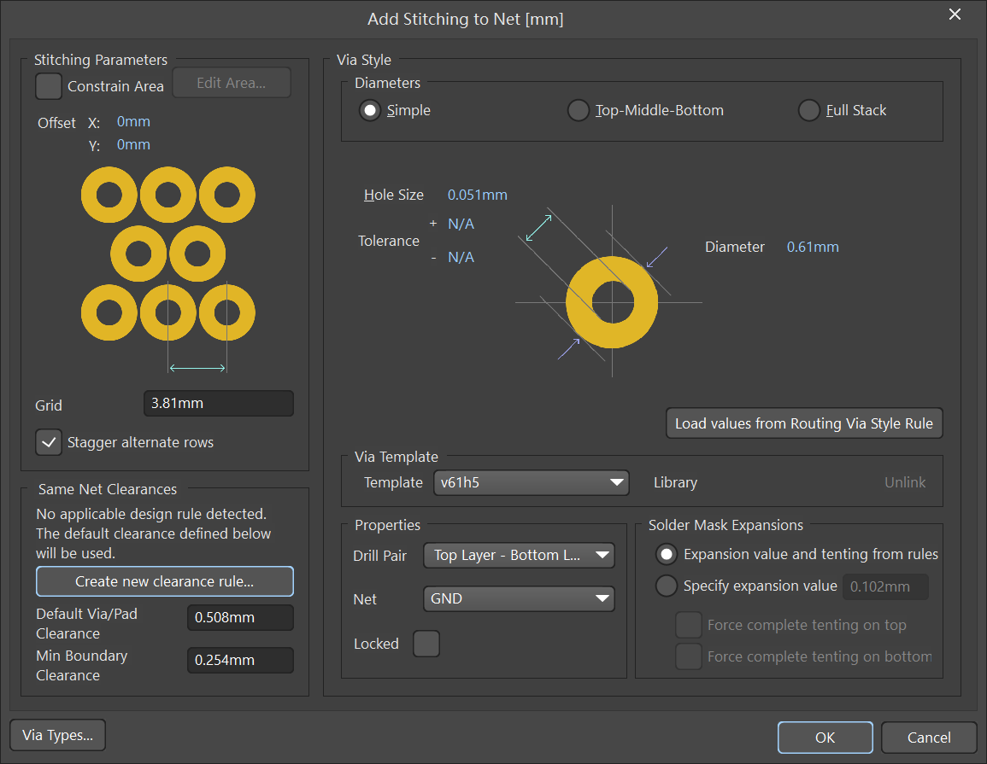
（4）打过孔时应避免在贴片式电阻和电解电容下打孔。
5、PCB板设计：
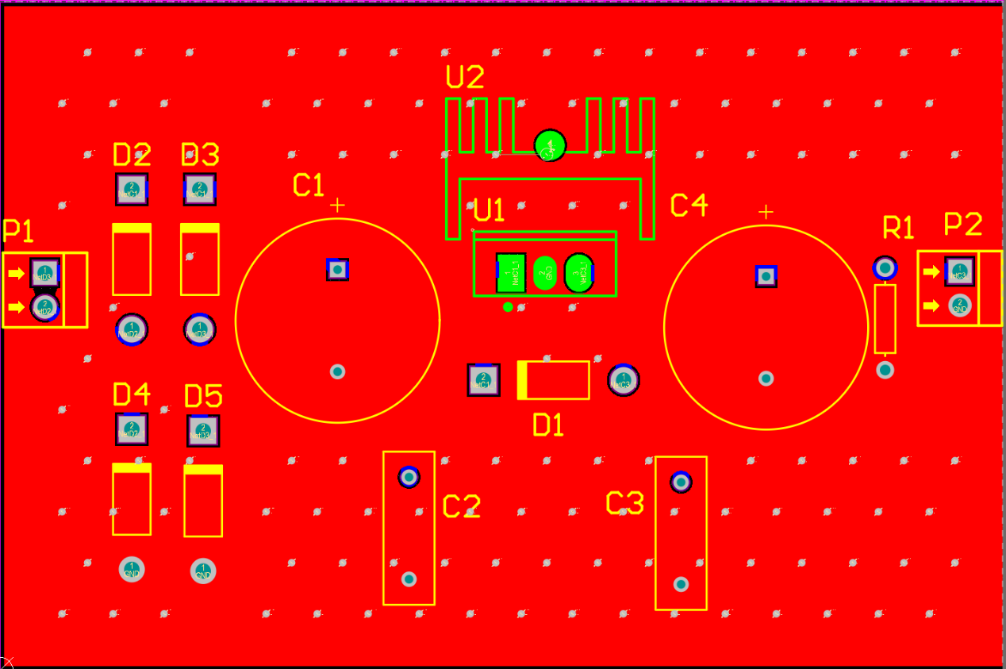
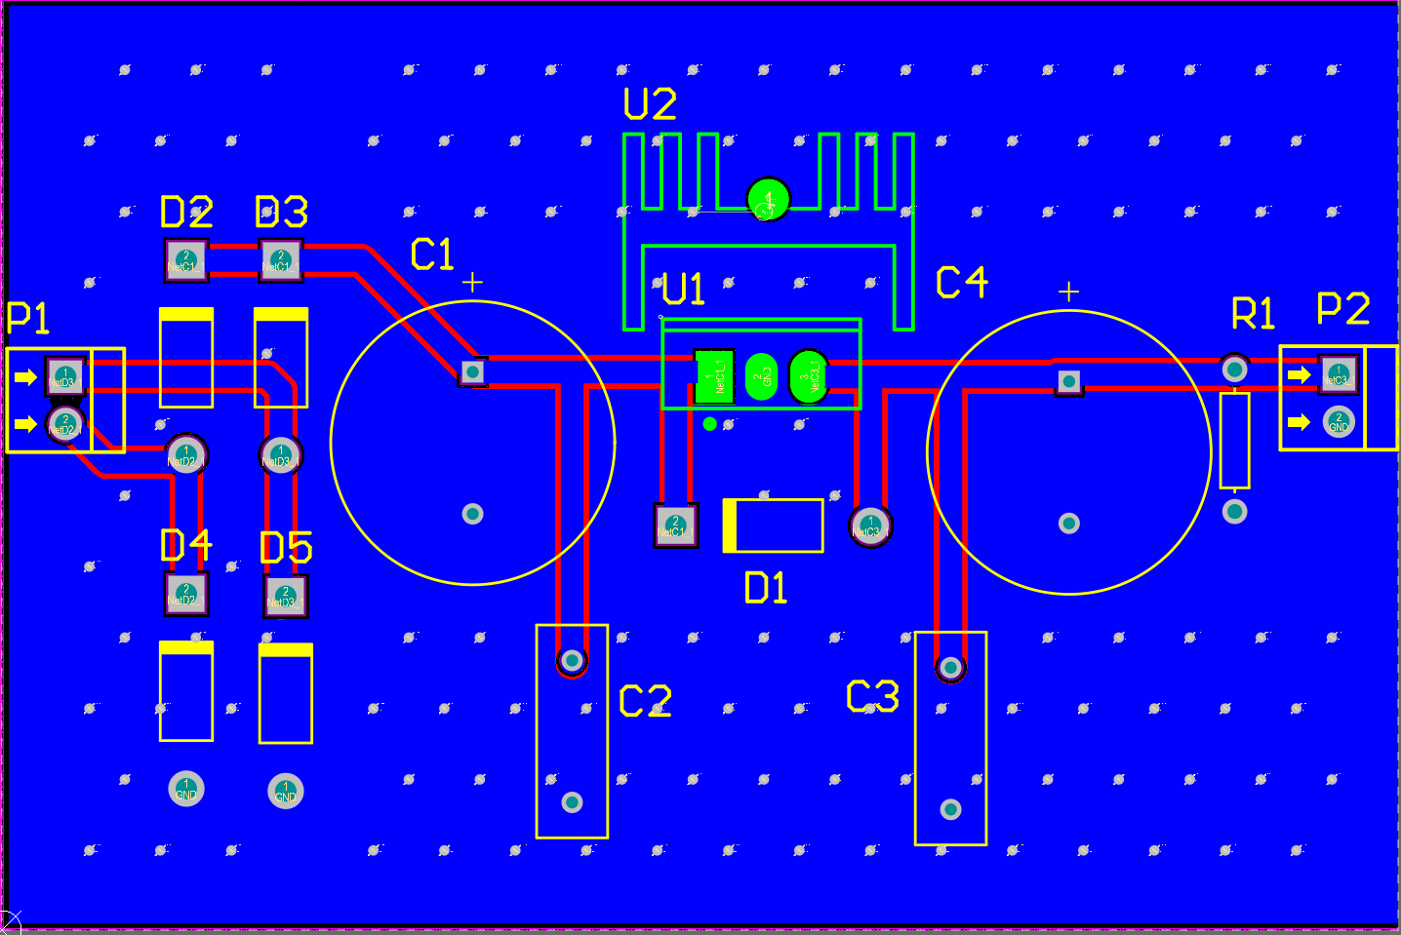

总结感悟
实验通过Altium Designer完成了直流稳压电源的原理图设计和PCB制图，基本完成了各项实验要求。实验进一步加深了我对直流稳压电源的原理理解，极大锻炼了我对Altium Designer和立创EDA的使用和操作能力，培养了我在设计电路板时综合考虑各方因素如电磁兼容、走线布局和预留散热等的意识。在实验过程中，老师和助教在布线布局方面给了我很多建议和帮助，距离设计一块可以投入实际生产的PCB板还有很远的路要走！

